**ROMÂNIA**

**MINISTERUL APĂRĂRII NAŢIONALE**

**ACADEMIA TEHNICĂ MILITARĂ „FERDINAND I”**

**FACULTATEA DE SISTEME INFORMATICE ȘI SECURITATE CIBERNETICĂ**

**Specializarea: Calculatoare și sisteme informatice pentru apărare și securitate națională**



**SISTEM GHIDARE PARCURS UNIVERSITAR**

**Sd. Sg. Maj. Porfirie-Denissa PILIPĂUȚANU**

**Gr. C114C**

**BUCUREŞTI**

**2022**

Cuprins

1. Introducere 1

1.1. Scopul documentului 1

1.2. Conținutul documentului 1

2. Descrierea generală a proiectului 2

2.1. Situația curentă 2

2.2. Misiunea proiectului 2

2.3. Contextul proiectului 2

3. Detalierea cerințelor specifice 3

3.1. Cerințe funcționale 3

3.2. Cerințe nefuncționale 4

Cerințe de portabilitate 4

Cerințe de implementare 4

Cerințe de utilizabilitate 4

Cerințe de suportabilitate 4

4. Diagrame 5

4.1. Diagrama cazurilor de utilizare 5

4.2. Diagrama de activități 6

5. Descrierea testelor 7

5.1. Testul 1 7

5.2. Testul 2 7

5.3. Testul 3 8

5.4. Testul 4 8

5.5. Testul 5 8

5.6. Testul 6 9

5.7. Testul 7 9

Bibliografie 11

# 1. Introducere

## 1.1. Scopul documentului

Documentul de specificare a cerințelor software furnizează o descriere a unei platforme educative ce utilizează ca metodă de evaluare întrebările generate procedural. În cadrul acestuia sunt prezentate cerințele funcționale pe baza interacțiunilor dintre utilizator și sistem, cerințele nefuncționale pornind de la constrângerile de proiectare și dezvoltare, precum și alte aspecte necesare pentru definirea comportamentului aplicației.

De asemenea, acest document va fi folosit și ca referință în dezvoltarea proiectului de diplomă.

## 1.2. Conținutul documentului

Documentul cuprinde cinci capitole ce descriu cerințele de implementare enunțate în cadrul detalierii proiectului de diplomă.

Primul capitol prezintă sumar obiectivele ce se doresc a fi îndeplinite prin elaborarea documentului de specificare a cerințelor software.

Al doilea capitol furnizează o imagine de ansamblu asupra conținutului acestui document și a modului în care acesta este structurat.

Capitolul al treilea își propune să facă o descriere generală a contextului în care va fi folosit proiectul și a beneficiilor așteptate, pornind de la situația actuală ce a dus la luarea deciziei de a fi realizat și de la misiunea pe care acesta dorește să o îndeplinească prin cerințele de implementare exprimate în detalierea acestuia.

Cel de-al patrulea capitol prezintă cerințele funcționale și nefuncționale ale proiectului de care acest proiect are nevoie pentru o funcționare optimă, iar cel de-al cincilea tratează și diferitele cazuri de utilizare ce pot apărea în urma derulării interacțiunii utilizatorului cu sistemul, dar și activitatea acestuia.

Ultimul capitol este dedicat unui plan de testare pentru câteva din funcționalitățile oferite de către platformă.

# 2. Descrierea generală a proiectului

## 2.1. Situația curentă

În procesul educațional, testarea acumulării de cunoștințe prin întrebări este una dintre metodele fundamentale de evaluare. Acestea oferă beneficii precum stimularea memoriei pentru regăsirea și sedimentarea informației, focusarea pe conceptele importante din materialul studiat și în anumite circumstanțe obținerea de feedback atunci când există o nelămurire.

Provocarea întâlnită în momentul utilizării acestui instrument este validarea actului de învățare care scade proporțional cu numărul de folosiri, creându-se o familiaritate cu itemii respectivi.

Compunerea manuală a acestora poate deveni un proces complex ce necesită experiență, resurse și timp. Astfel, nevoia de a avea un set amplu de întrebări inhibă folosirea lor ca resurse educaționale pentru antrenament.

## 2.2. Misiunea proiectului

Proiectul are drept obiectiv dezvoltarea unui sistem de evaluare automatizat prin intermediul generării procedurale a întrebărilor și a răspunsurilor aferente acestora. Mecanismul de generare al unei întrebări constă în preluarea unui tipar de bază deja existent și customizarea acestuia cu tipul corespunzător de date. Datele vor fi generate într-o manieră randomizată pentru a asigura varietatea de conținut și vor fi folosite ulterior de algoritmii asociați întrebării ce vor produce unul sau mai multe răspunsuri.

De asemenea, se urmărește și dezvoltarea unui mecanism de testare adaptivă. Pentru a provoca fiecare student evaluat, raportat la nivelul său de cunoștințe, este necesară o metodă de evaluare personalizată. Prin urmare, ajustarea în timp real a dificultății itemilor în funcție de abilitățile studentului evaluat reprezintă o soluție care poate fi implementată.

## 2.3. Contextul proiectului

Proiectul a fost conceput cu scopul de a veni în ajutor studenților la materia Structuri de date și algoritmi. Acest obiectiv poate fi îndeplinit prin facilitarea aprofundării noțiunilor teoretice prezentate în cadrul cursurilor cu seturi de întrebări diversificate, mulate pe nivelul de cunoștințe al fiecărui student în parte și prin furnizarea de feedback cu privire la rezultatele evaluării. Pentru a realiza acest lucru, infrastructura proiectului este una modulară, fiecare parte având roluri bine definite, având ca model arhitectura client-server.

Interfața grafică a site-ului oferă acces la funcționalități diverse în conformitate cu tipul fiecărui utilizator. Aceasta pemite unui student să se autentifice, să vizualizeze testele active și cele trecute, să acceseze mediul de testare cu întrebări generate în timp real pe baza criteriilor selectate de către cadrul didactic în etapa premergătoare activării testului și să vizualizeze atât rezultatele testului susținut cât și feedback-ul furnizat pe baza acestora. Un cadru didactic are posibilitatea de a se autentifica, de a crea teste și de a gestiona conținutul inclus în cadrul acestora, de a vizualiza testele create și statisticile referitoare la acestea, precum și răspunsurile date de studenți.

Serverul mai pune la dispoziție un serviciu de generare automată a itemilor și a răspunsurilor asociate acestora, un serviciu de analiză a performanțelor individuale trecute ce sugerează o metodă personalizată de îmbunătățire a rezultatelor viitoare și un serviciu de ajustare în timp real a dificultății itemilor ținând cont de răspunsurile anterioare ale studentului, bazat pe teoria răspunsului la item (IRT).

# 3. Detalierea cerințelor specifice

Actorii acestei platforme educative sunt utilizatorii (cadre didactice sau studenți) care interacționează direct cu interfața grafică pentru a testa sau a fi testați, vizualiza rezultate și statistici.

## 3.1. Cerințe funcționale

* autentificarea utilizatorilor prin LDAP
* restricționarea accesului utilizatorilor la anumite resurse ale aplicației în funcție de rolul acestora (cadru didactic, student)
* crearea unui test pe baza unor itemi selectați și a unor parametrii (data și ora de început, timp, denumire test, autor)
* posibilitatea de a activa testul
* posibilitatea de a dezactiva testul
* generarea unui istoric detaliat al testelor create, folosind metadatele asociate unui test
* generarea de statistici pentru un test (nota cea mai mare, nota cea mai mică, timpul mediu de răspuns, întrebările cu cele mai multe răspunsuri corecte, întrebările cu cele mai puține răspunsuri corecte, etc)
* generarea unui raport al rezultatelor studenților care au participat la un anumit test
* generarea unui raport al răspunsurilor date de un anumit student în cadrul unui test
* generarea unui raport detaliat al testelor disponibile unui anumit student, folosind metadatele asociate unui test
* posibilitatea de a începe un test dacă acesta este activ
* generarea automată a itemilor
* generarea automată a răspunsurilor asociate itemilor
* ajustarea în timp real a dificultății itemilor ținând cont de răspunsurile anterioare ale studentului în cadrul testului curent
* generarea unui raport al rezultatelor pentru un anumit test
* generarea unui raport de feedback, folosind ca metrică rezultatele actuale și cele anterioare

## 3.2. Cerințe nefuncționale

### Cerințe de portabilitate

* accesarea platformei de pe orice browser web (Google Chrome, Mozilla Firefox, Microsoft Edge, etc)

### Cerințe de implementare

* implementarea componentei de frontend folosind framework-ul React și librăria pentru styling Bootstrap
* implementarea componentei de backend ce va răspunde cererilor de la clienți și va modifica datele din baza de date folosind framework-ul Laravel
* utilizarea unui web server stand-alone disponibil pe piață (Apache)
* utilizarea bazei de date relaționale MySQL pentru persistența datelor

### Cerințe de utilizabilitate

* crearea unui design intuitiv și simplu de folosit
* adaptarea design-ului paginilor website-ului în funcție de mediul de vizionare

### Cerințe de suportabilitate

* crearea unui sistem ușor de modificat pentru a aduce îmbunătățiri

# 4. Diagrame

## 4.1. Diagrama cazurilor de utilizare

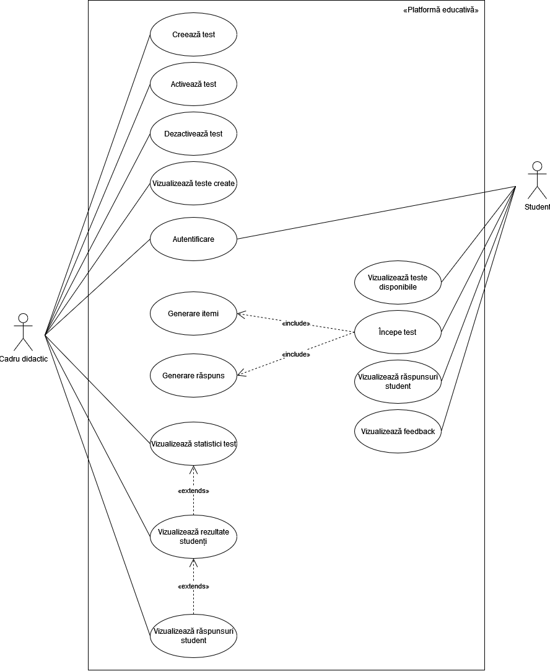

## 4.2. Diagrama de activități

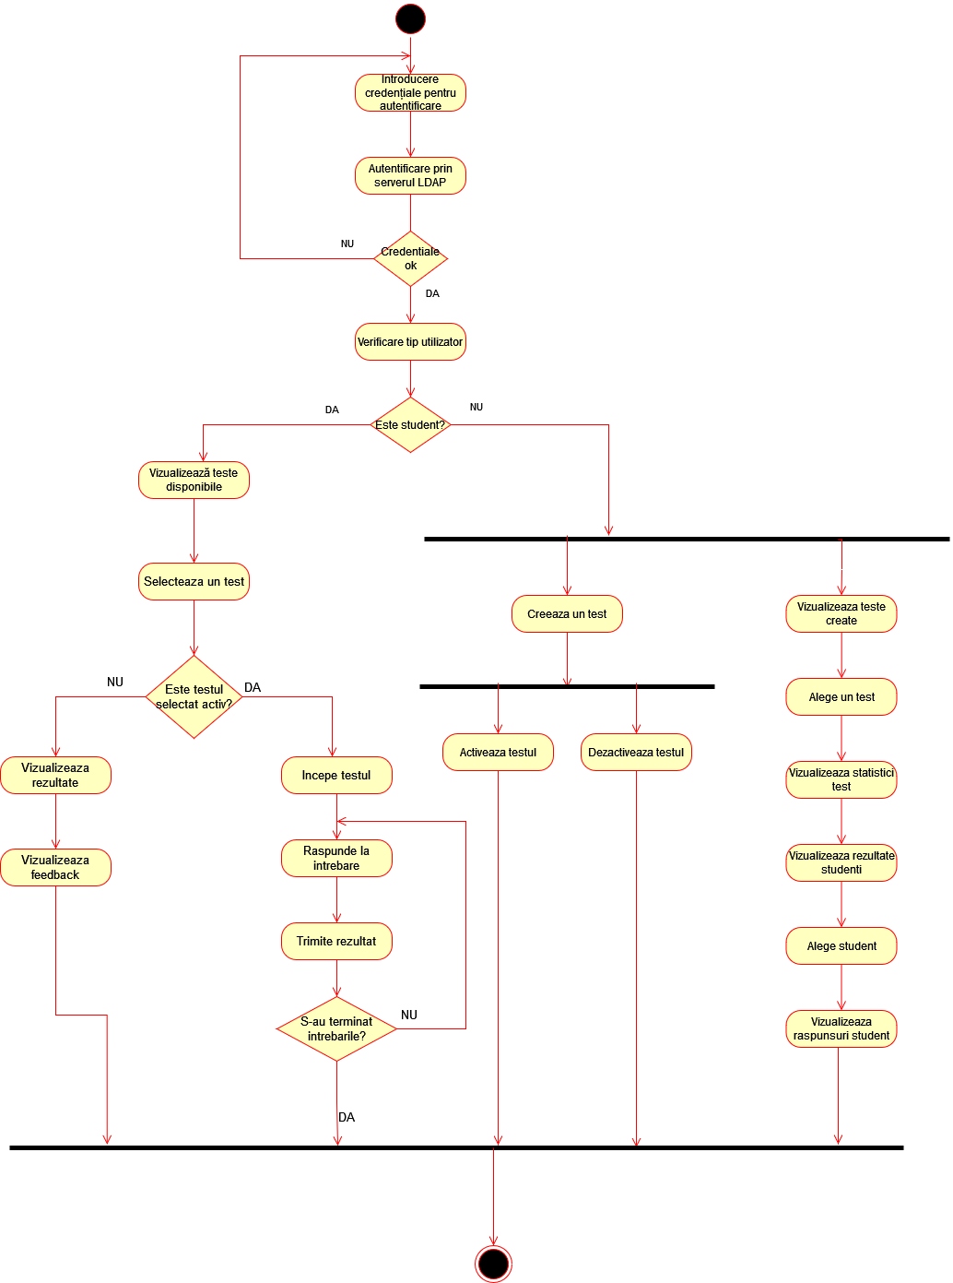

# 5. Descrierea testelor

## 5.1. Testul 1

|  |  |  |  |  |
| --- | --- | --- | --- | --- |
| Cerință | Autentificarea utilizatorilor prin LDAP | | | |
| Referință | Capitolul 3 al documentului de față | | | |
| Modalitate de testare | Pasul 1: În pagina de autentificare, se introduce numele de utilizator și parola furnizate de organziație.  Pasul 2: Se apasă butonul de Sign In. | | | |
| Rezultatul așteptat | Dacă utilizatorul are credențialele valide, va fi afișat meniul aplicației web.  Dacă credențialele nu sunt valide, va apărea o notificare care semnalează acest lucru pe pagina de logare. | | | |
| Rezultatul obținut |  | | | |
| Observații |  | | | |
| Calificativ test | FAIL: |  | PASS: |  |

## 5.2. Testul 2

|  |  |  |  |  |
| --- | --- | --- | --- | --- |
| Cerință | Restricționarea accesului utilizatorilor la anumite resurse ale aplicației în funcție de rolul acestora (cadru didactic, student) | | | |
| Referință | Capitolul 3 al documentului de față | | | |
| Modalitate de testare | Pasul 1: În pagina de autentificare, se vor introduce credențialele unui student.  Pasul 2: În pagina cu meniul, Studentul se va deconecta apăsând butonul de Logout.  Pasul 3: În pagina de autentificare, se vor introduce credențialele unui cadru didactic. | | | |
| Rezultatul așteptat | Dacă autentificarea s-a realizat cu succes, meniul aplicației web va conține opțiuni diferite pentru un student, respectiv pentru un cadru didactic. | | | |
| Rezultatul obținut |  | | | |
| Observații |  | | | |
| Calificativ test | FAIL: |  | PASS: |  |

## 5.3. Testul 3

|  |  |  |  |  |
| --- | --- | --- | --- | --- |
| Cerință | Crearea unui test pe baza unor itemi selectați și a unor parametrii (data și ora de început, timp, denumire test, autor) | | | |
| Referință | Capitolul 3 al documentului de față | | | |
| Modalitate de testare | Pasul 1: Se autentifică un cadru didactic.  Pasul 2: Din pagina meniului, se apasă pe butonul Configurare test.  Pasul 3: Din pagina de configurare a testului, vor fi selectați itemii doriți în cadrul testului, data și ora începerii acestuia.  Pasul 4: Vor fi completate câmpurile aferente duratei testului și numelui acestuia.  Pasul 5: Se apasă pe butonul Creează test.  Pasul 6: Din pagina cu meniul, se apasă pe butonul de Vizualizează teste. | | | |
| Rezultatul așteptat | Noul test configurat va apărea în partea de sus a paginii cu istoricul testelor, deasupra altor teste anterioare dacă au fost configurate. | | | |
| Rezultatul obținut |  | | | |
| Observații |  | | | |
| Calificativ test | FAIL: |  | PASS: |  |

## 5.4. Testul 4

|  |  |  |  |  |
| --- | --- | --- | --- | --- |
| Cerință | Generarea unui raport detaliat al testelor disponibile unui anumit student, folosind metadatele asociate unui test | | | |
| Referință | Capitolul 3 al documentului de față | | | |
| Modalitate de testare | Pasul 1: Se autentifică un student.  Pasul 2: Din pagina meniului, se apasă pe butonul Vizualizează teste. | | | |
| Rezultatul așteptat | Testele configurate de către cadrele didactice pentru grupa sau anul de studiu din care face parte studentul vor apărea în ordine cronologică în pagina cu istoricul testelor. | | | |
| Rezultatul obținut |  | | | |
| Observații |  | | | |
| Calificativ test | FAIL: |  | PASS: |  |

## 5.5. Testul 5

|  |  |  |  |  |
| --- | --- | --- | --- | --- |
| Cerință | Posibilitatea de a începe un test dacă acesta este activ | | | |
| Referință | Capitolul 3 al documentului de față | | | |
| Modalitate de testare | Pasul 1: Se autentifică un student.  Pasul 2: Din pagina meniului, se apasă pe butonul Vizualizează teste.  Pasul 3: Din pagina cu istoricul testelor, se apasă butonul Începe test dacă acesta este activ. | | | |
| Rezultatul așteptat | Va apărea o nouă pagină cu o întrebare și un câmp de răspuns. | | | |
| Rezultatul obținut |  | | | |
| Observații |  | | | |
| Calificativ test | FAIL: |  | PASS: |  |

## 5.6. Testul 6

|  |  |  |  |  |
| --- | --- | --- | --- | --- |
| Cerință | Generarea automată a itemilor | | | |
| Referință | Capitolul 3 al documentului de față | | | |
| Modalitate de testare | Pasul 1: Se autentifică un student.  Pasul 2: Din pagina meniului, se apasă pe butonul Vizualizează teste.  Pasul 3: Din pagina cu istoricul testelor, se apasă butonul Începe test dacă acesta este activ.  Pasul 4: Din pagina aferentă întrebării, se introduce un răspuns greșit și se apasă pe butonul de Submit. | | | |
| Rezultatul așteptat | Va apărea o întrebare diferită, dar cu un tipar asemănător. | | | |
| Rezultatul obținut |  | | | |
| Observații |  | | | |
| Calificativ test | FAIL: |  | PASS: |  |

## 5.7. Testul 7

|  |  |  |  |  |
| --- | --- | --- | --- | --- |
| Cerință | Generarea automată a răspunsurilor asociate itemilor | | | |
| Referință | Capitolul 3 al documentului de față | | | |
| Modalitate de testare | Pasul 1: Se autentifică un student.  Pasul 2: Din pagina meniului, se apasă pe butonul Vizualizează teste.  Pasul 3: Din pagina cu istoricul testelor, se apasă butonul Începe test dacă acesta este activ.  Pasul 4: Din pagina aferentă întrebării, se introduce un răspuns corect și se apasă pe butonul de Submit.  Pasul 5: Din pagina aferentă noii întrebări, se introduce un răspuns greșit și se apasă pe butonul de Submit. | | | |
| Rezultatul așteptat | Va apărea o întrebare total diferită, ceea ce marchează că răspunsul a coincis cu cel generat pentru întrebarea respectivă.  Va apărea o întrebare relativ diferită, dar cu un tipar asemănător, ceea ce marchează faptul că răspunsul nu a coincis cu cel generat. | | | |
| Rezultatul obținut |  | | | |
| Observații |  | | | |
| Calificativ test | FAIL: |  | PASS: |  |

# Bibliografie

https://ocw.cs.pub.ro/courses/_media/mps/laboratoare/document_srs.pdf

https://ocw.cs.pub.ro/courses/_media/mps/laboratoare/sdd_sample.pdf

https://www.uml-diagrams.org/use-case-diagrams-examples.html

A Systematic Review of Automatic Question Generation for Educational Purposes – Ghader Kurdi et. al